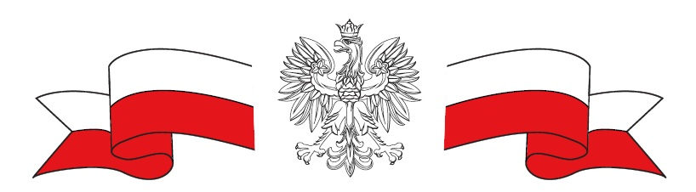

**ZAPROSZENIE**

**na**

**UROCZYSTE OBCHODY**

**100-LECIA ODZYSKANIA**

**PRZEZ POLSKĘ NIEPODLEGŁOŚCI**

**„WOLNOŚĆ – KOCHAM I ROZUMIEM”**

które odbędą się 9 listopada 2018 r.

w Szkole Podstawowej w Komorowie

**Program uroczystości:**

Początek o godz. 16.00

- Wieczornica – montaż słowno–muzyczny.

- Ognisko – wspólne śpiewanie piosenek wojskowych i biesiadnych.

- Występy absolwentów naszej Szkoły.

- Oglądanie filmu o tematyce patriotycznej.

Rada Pedagogiczna i Uczniowie Dyrektor

Szkoły Podstawowej w Komorowie Szkoły Podstawowej w Komorowie